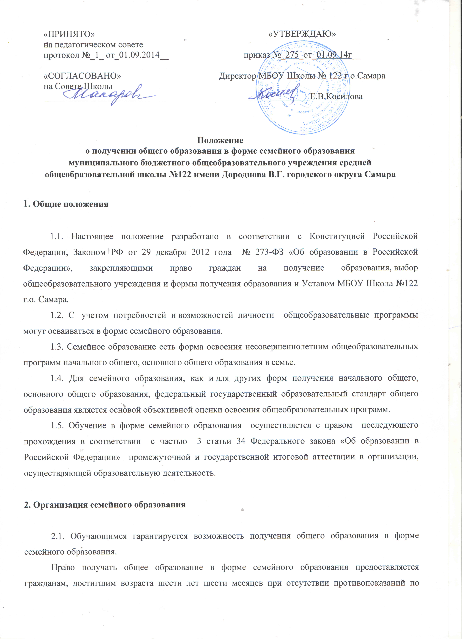

состоянию здоровья. По заявлению родителей (законных представителей) управление образования вправе разрешить организацию обучения в форме семейного образования с первого класса.
Общее образование является обязательным. Требование обязательности общего образования применительно к конкретному обучающемуся сохраняет силу до достижения им возраста восемнадцати лет, если соответствующее образование не было получено обучающимся ранее.
2.2. Перейти на получение общего образования в форме семейного образования могут обучающиеся в любой год обучения на любых уровнях общего образования: начального общего, основного общего, среднего общего.
2.3. Для осуществления семейного образования несовершеннолетнего его родители (законные представители) могут самостоятельно осуществлять обучение или заключить с индивидуальным предпринимателем договор об оказании услуг по обучению.
2.4. МБОУ Школа №122 г.о. Самара организует получение образования в форме семейного образования по заявлению родителей (законных представителей) несовершеннолетних. В заявлении указывается выбор формы получения образования.
В приказе по школе об организации получения образования в форме семейного образования также указывается форма получения образования.
2.5. Вместе с заявлением представляются документы, подтверждающие уровень освоения общеобразовательных программ: личное дело учащегося; справка о промежуточной аттестации в образовательном учреждении; документ об основном общем образовании.
Кроме того, могут быть представлены документы об обучении в форме самообразования, семейного образования, в образовательных учреждениях иностранных государств.
2.6. При приеме заявления на получение семейного образования МБОУ Школа №122 г.о. Самара обязана ознакомить родителей (законных представителей) несовершеннолетних с уставом общеобразовательного учреждения, Положением о государственной аттестации выпускников IX и ХI классов общеобразовательных учреждений Российской Федерации, программами учебных предметов, графиком проведения экзаменов промежуточной аттестации.
2.7. Обучающиеся, осваивающие общеобразовательные программы в форме семейного образования, в контингент обучающихся не зачисляются, в классные журналы не вносятся, но учитываются в отдельном делопроизводстве.
Заполняется протокол экзаменов для обучающихся в форме семейного образования, в который по результатам промежуточной аттестации ( полугодие, год) выставляются оценки получающих образование в данной форме.
2.8. На каждого несовершеннолетнего, получающего семейное образование, оформляется личная карта обучающегося, которая сохраняется в общеобразовательном учреждении в течение всего срока обучения.
В личной карте находятся:
- заявление родителей (законных представителей) с указанием выбора семейной формы получения образования;
- документы, подтверждающие освоение общеобразовательных программ (или их копии);
- приказ школы об организации получения образования в форме семейного образования;
- результаты промежуточной и государственной итоговой аттестации;
- по окончании обучения - выписка из решения педагогического совета школы о выдаче аттестата об основном общем образовании.
2.9. МБОУ Школа №122 г.о. Самара гражданам, обучающимся в форме семейного образования:
- предоставляет на время обучения бесплатно учебную и другую литературу, имеющуюся в библиотеке;
- осуществляет промежуточную и государственную итоговую аттестацию.
2.10. Обучающиеся, получающие образование в семейной форме, имеют право:
- брать учебную литературу из библиотечного фонда школы;
- посещать лабораторные и практические занятия;
- принимать участие в различных олимпиадах и конкурсах.
2.11. Родители (законные представители) несут ответственность за выполнение несовершеннолетним общеобразовательных программ в соответствии с федеральным государственным образовательным стандартом, прилагают усилия к освоению ими общеобразовательных программ в форме семейного образования.
2.12. При выборе родителями (законными представителями) детей формы получения общего образования в форме семейного образования родители (законные представители) информируют об этом выборе (в письменном виде – заявление) Департамент образования.
3. Аттестация несовершеннолетних, обучающихся в форме семейного образования

3.1. Промежуточная аттестация проводится по всем предметам учебного плана соответствующего класса данного общеобразовательного учреждения.
Порядок, форма и сроки проведения промежуточной аттестации граждан, получающих образование в форме семейного образования, утверждается директором школы и отражается в протоколе педагогического совета школы и в приказе по школе.
Промежуточная аттестация, в соответствии с Положением ОУ о промежуточной аттестации проводится по полугодиям во 2-х-11-х классах. Форма проведения экзаменов промежуточной аттестации может быть различной: контрольная работа, диктант, сочинение, изложение, по билетам, в форме собеседования, тестирования, и т. д.
3.2. Для проведения промежуточной аттестации директор школы издает приказ о создании аттестационной комиссии, в состав которой входит председатель комиссии, учитель по данному предмету и ассистенты-учителя.
Результаты экзаменов промежуточной аттестации оформляются протоколами комиссии. Протоколы промежуточных испытаний подписываются всеми членами аттестационной комиссии и утверждаются директором школы. К протоколам прилагаются письменные материалы промежуточных испытаний.
3.3. Неудовлетворительные результаты промежуточной аттестации по одному или нескольким учебным предметам, курсам, дисциплинам (модулям) образовательной программы или непрохождение промежуточной аттестации при отсутствии уважительных причин признаются академической задолженностью.
3.4. Обучающиеся обязаны ликвидировать академическую задолженность.
3.5. МБОУ Школа №122 г.о. Самара, родители (законные представители) несовершеннолетнего обучающегося, обеспечивающие получение обучающимся общего образования в форме семейного образования, обязаны создать условия обучающемуся для ликвидации академической задолженности и обеспечить контроль за своевременностью ее ликвидации.
3.6. Обучающиеся, имеющие академическую задолженность, вправе пройти промежуточную аттестацию по соответствующему учебному предмету, не более двух раз в сроки, определяемые школой, в пределах одного года с момента образования академической задолженности. В указанный период не включаются время болезни обучающегося, нахождение его в академическом отпуске или отпуске по беременности и родам.
3.7. Для проведения промежуточной аттестации во второй раз школа также создает комиссию.
3.8. Плата с обучающихся за прохождение промежуточной аттестации не взимается.
3.9. Обучающиеся, не прошедшие промежуточной аттестации по уважительным причинам или имеющие академическую задолженность, переводятся в следующий класс условно.
3.10. Обучающиеся по образовательным программам начального общего, основного общего образования в форме семейного образования, не ликвидировавшие в установленные сроки академической задолженности, продолжают получать образование в образовательной организации.
3.11. Перевод несовершеннолетнего, обучающегося в форме семейного образования, в следующий класс производится по решению педагогического совета общеобразовательного учреждения по результатам промежуточной аттестации по итогам года обучения.

3.12. Освоение гражданами, обучающимся в форме семейного образования, общеобразовательных программ основного общего и среднего общего образования завершается обязательной государственной (итоговой) аттестацией.

3.13. Государственная итоговая аттестация выпускников 9-х и 11-х классов, получающих образование в форме семейного образования, проводится в соответствии с Положением о формах и порядке проведения государственной итоговой аттестации обучающихся, освоивших основные общеобразовательные программы общего образования.

4. Порядок выдачи документов об образовании

4.1. Выпускникам 9-х и 11-х классов, прошедшим государственную итоговую аттестацию, школа, выдает аттестат об основном общем образовании.
4.2. Граждане, обучавшиеся в форме семейного образования, могут быть награждены, похвальной грамотой «За особые успехи в изучении отдельных предметов» на общих основаниях.

